Разработка интегрированного урока физики и история
Альтернативная энергетика: Ветроэлектростанция Анатолия Уфимцева
Автор: Патакова Н.Ф., учитель физики, « МБОУ гимназия №100 г.Челябинск»
– интегрированный урок (история+ физика) для 7-8 классов

Задачи урока:
- Познакомить обучающихся с историей развития энергетики
- Конкретизировать представление школьников о способах передачи электроэнергии, о взаимных переходах одного вида энергии в другой, изучить принцип преобразования энергии ветра.
- Знакомство с некоторыми видами получения, накопления и использования энергии на модели « Ветрогенератора »
Оборудование и ТО:
Презентация к уроку, макет ВЭУ, тексты для закрепления темы урока.
Ход урока.
Этапы урока | Содержание
Мотивационный | — это преобразованная энергия солнечного излучения, и пока светит Солнце, будут дуть они. Что это?  (Дети высказывают предположения )  Энергия ветра. Ветер — это тоже источник энергии. Тема сегодняшнего урока -Альтернативная энергетика: Ветроэлектростанция Анатолия Уфимцева
Основной:  История | (сопровождается показом презентации)  Люди используют энергию ветра с незапамятных времен — достаточно вспомнить парусный флот, который был уже у древних финикиян и живших одновременно с ними других народов, и ветряные мельницы.  Ветряные мельницы использовались для размола зерна в Персии уже в 200-м году до н. э. Мельницы такого типа были распространены в исламском мире и в 13-м веке принесены в Европу крестоносцами.  «Мельницы на козлах, так называемые немецкие мельницы, являлись до середины XVI в. единственно известными. Сильные бури могли опрокинуть такую мельницу вместе со станиной.  В середине XVI столетия один фламандец нашел способ, посредством которого это опрокидывание мельницы делалось невозможным. В мельнице он ставил подвижной только крышу, и для того, чтобы поворачивать крылья по ветру, необходимо было повернуть лишь крышу, в то время как само здание мельницы было прочно укреплено на земле» (К. Маркс.«Машины: применение природных сил и науки»).  Масса козловой мельницы была ограниченной в связи с тем, что её приходилось поворачивать вручную. Поэтому была ограниченной и её производительность. Усовершенствованные мельницы получили название шатровых.  В XVI веке в городах Европы начинают строить водонасосные станции с использованием гидродвигателя и ветряной мельницы.  В Нидерландах многочисленные ветряные мельницы откачивали воду с земель, ограждённых дамбами. Отвоёванные у моря земли использовались в сельском хозяйстве. В засушливых областях Европы ветряные мельницы применялись для орошения полей.  В принципе, преобразовать энергию ветра в электрический ток, казалось бы, нетрудно — для этого достаточно заменить мельничный жернов электрогенератором. Ветры дуют везде, они могут дуть и летом, и зимой, и днем, и ночью — в этом их существенное преимущество перед самим солнечным излучением. Поэтому вполне понятны многочисленные попытки "запрячь ветер в упряжку" и заставить его вырабатывать электрический ток.
переходный | Первая в нашей стране ветряная электростанция мощностью 8 кВт была сооружена в 1929-1930 гг. под Курском по проекту инженеров А.Г. Уфимцева и В.П. Ветчинкина. Через год в Крыму была построена более крупная ВЭС мощностью 100 кВт, которая была по тем временам самой крупной ВЭС в мире. Она успешно проработала до 1942 г., но во время войны была разрушена.  (макет станции вы можете рассмотреть, он был создан учениками и родителями нашей школы)
Физика | – В чем преимущество электроэнергии перед другими видами энергии? (Ее можно передавать по проводам в любой населенный пункт. Можно легко превращать в любые виды энергии. Легко получать из других видов энергии)  -Какие виды энергии можно преобразовать в электрическую?( Химическая ,механическая атомная….)  Где производится электроэнергия? В зависимости от вида преобразуемой энергии электростанции бывают ( 1. Ветряные 2. Тепловые 3. Гидравлические 4. Атомные 5. Приливные 6. Геотермальные)
 | Рассмотрим ветряные электростанции(Устройство и принцип работы. Ветрогенератор устроен достаточно просто. Ротор с лопастями под воздействием ветра вращается в горизонтальной плоскости и приводит в движение вал электрогенератора. В состав установки ветряной электростанции входят контроллер, передающий энергию для подзарядки аккумуляторных батарей, и инвертор, преобразующий постоянный ток в переменный для питания сети напряжением 220 или 380 Вольт. Мощность ветрогенератора зависит от размера лопастей, и чтобы сделать их по возможности длиннее, ротор с электрогенератором устанавливают на высокой мачте. Аэродинамический хвост ориентирует ротор всегда против ветра. Таким образом, современные ветряные энергетические установки могут вырабатывать электроэнергию при малых скоростях ветра — от 2.5 м/с.)
Работа обучающихся с информационным ресурсом. | Сейчас Вам необходимо внимательно изучить информационный ресурс и ответить на предложенные вопросы.  (Возможна как индивидуальная работа, так и работа в парах, группах сменного состава.)Предлагаемые тексты:  Группа №1  Изучение энергии ветра.  Цель: Практически и аналитически проверить, как используется энергия ветра  Приборы и материалы: 1) кейс; 2) фен; 3) воздушный шарик; 4) шарик для пинг-понга.  Задача: Изучив кейс, экспериментально показать использование ветра и ответить на вопросы  Кейс №1  Возникновение ветра происходит благодаря неравномерному распределению атмосферного давления. Из-за того, что атмосферное давление постоянно колеблется, меняются и направление, и скорость ветра. С давних времен человек научился использовать энергию ветра и применять ее в разных областях Ветер имеет огромную мощь и потенциал, который способен производить огромное количество полезной энергии для человека.  Сегодня энергию ветра используют для получения электрического тока. Отрасль, занимающаяся преобразованием энергии ветра (кинетической энергии) в электрический ток, называется ветроэнергетика. Бурное развитие отрасли можно наблюдать в Европе и на Западе. Страны, которые не имеют запасов нефти и газа, вынуждены покупать электроэнергию у других стран. Этот фактор способствует росту развития альтернативных источников электроэнергии.  Наиболее популярным на сегодняшний день является применение ветрогенераторов. Они широко применяются как в крупных масштабах, это огромные электростанции, так и в малых, для частного пользования Необходимо помнить .Ветряные электростанции не загрязняют окружающую среду вредными выбросами. Ветровая энергия, при определенных условиях может конкурировать с невозобновляемыми энергоисточниками. Источник энергии ветра – природа – неисчерпаема. Разработка и монтаж ветроустановок очень дорогая процедура, но нужно учитывать такое преимущество, как использование бесплатной энергии ветра использование ветрогенератора, является очень экологичным способом выработки электроэнергии.Ветер от природы нестабилен, с усилениями и ослаблениями. Это затрудняет использование ветровой энергии. Главная задача – найти техническое решение этой проблемы. Ветряные электростанции создают вредные шумы. Обычно ветряные установки строятся на таком расстоянии от жилых зданий, чтобы шум не превышал 35–45 децибел. Ветряные электростанции создают помехи телевидению и различным системам связи.Ветряные электростанции причиняют вред птицам, если размещаются на путях миграции и гнездования. Для большей эффективности, экономичности лучше объединить ветряные электростанции с другими энергосистемами в комплексы.  Вопросы:  - Причины возникновения ветра  - Приведите примеры использования энергии ветра  - Выяснить достоинства и недостатки данного вида энергии  Задание: с помощью устройств на столе продемонстрировать использование энергии ветра  Группа №2  Ветроэнергетика в России  Цель: Аналитически проверить, как используется энергия ветра  Материалы: 1) кейс; 2) иллюстрация источника энергии  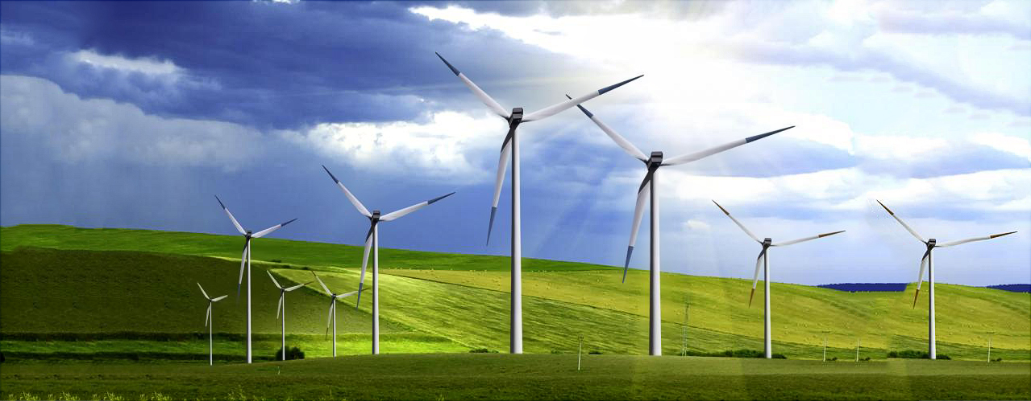  Задача: Изучив кейс, дать характеристику источника энергии и ответить на вопросы  Кейс №4  Технический потенциал ветровой энергии России оценивается свыше 50 000 миллиардов кВт·ч/год. Экономический потенциал составляет примерно 260 млрд кВт·ч/год, то есть около 30 процентов производства электроэнергии всеми электростанциями России. Установленная мощность ветровых электростанций в стране на 2006 год составляет около 15 МВт.Одна из самых больших ветроэлектростанций России (5,1 МВт) расположена в районе поселка Куликово Зеленоградского района Калининградской области. Также крупные ветроэлектростанции расположены у деревни ТюпкильдыТуймазинского района респ. Башкортостан (2,2 МВт).В Калмыкии в 20 км от Элисты размещена площадка Калмыцкой ВЭС планировавшейся мощностью в 22 МВт и годовой выработкой 53 млнкВт·ч, на 2006 год на площадке установлена одна установка «Радуга» мощностью 1 МВт и выработкой от 3 до 5 млн кВт.ч. На 2006 действуют 6 установок по 250 кВт общей мощностью 1,5 МВт.На острове Беринга Командорских островов действует ВЭС мощностью 1,2 МВт.В 1996 году в Цимлянском районе Ростовской области установлена Маркинская ВЭС мощностью 0,3 МВт.В Мурманске действует установка мощностью 0,2 МВт.Успешным примером реализации возможностей ветряных установок в сложных климатических условиях является ветродизельная электростанция на мысе Сеть-Наволок Кольского полуострова мощностью до 0,1 МВт. В 17 километрах от неё в 2009 году начато обследование параметров будушей ВЭС работающей в комплексе с Кислогубской ПЭС.Как пример реализации потенциала территорий азовского моря можно указать Новоазовскую ВЭС, действующей на 2007 год мощностью в 20,4 МВт, установленную на украинском побережье Таганрогского залива.Реализуется «Программа развития ветроэнергетики РАО „ЕЭС России“». На первом этапе (2003—2005 г.) начаты работы по созданию многофункциональных энергетических комплексов (МЭК) на базе ветрогенераторов и двигателей внутреннего сгорания. На втором этапе будет создан опытный образец МЭТ в посёлке Тикси — ветрогенераторы мощностью 3 МВт и двигатели внутреннего сгорания. В связи с ликвидацией РАО ЕЭС России все проекты, связанные с ветроэнергетикой были переданы компании РусГидро. В конце 2008 года РусГидро начала поиск перспективных площадок для строительства ветряных электростанций.Предпринимались попытки серийного выпуска ветроэнергетических установок для индивидуальных потребителей, например водоподъемный агрегат «Ромашка».  Вопросы:  1. Каким образом используют энергию ветра в России? 2Приведите примеры использования энергии ветра  3.Как реализуется потенциал территорий для получения электроэнергии ветровых электростанции?  Рефлексия (тест)  Итог занятия  Закончить свой урок я хочу словами А.Мицкевича: Как наша прожила б планета, Как люди жили бы на ней Без теплоты, магнита, света и электрических лучей?  Итак, сегодня на уроке мы выявили альтернативные источники энергии таких, как ветрогенераторы. Применение только комплекса мер делает возможным использовать энергию рационально и эффективно.  Домашнее задание: Ознакомительная работа со схемой работы ветрогенератора.

